Laporan Praktikum Kontrol Cerdas
Minggu Ke-7

Nama : Rani Dwi Setiani
NIM : 224308043
Kelas : TKA-6B
Akun Github : https://github.com/Rani-TKA6B
Student Lab Assistant : Mas Alfian

- Judul Percobaan: Real-time Track Geometry Detection using Canny & Stereo Vision
- Tujuan Percobaan:
- Menggunakan Stereo Vision untuk memperoleh kedalaman geometri rel secara real-time.
- Menerapkan Canny Edge Detection untuk mendeteksi batas rel.
- Menghitung parameter Lebar Rel, Panjang Rel, Kemiringan Rel, dan Deformasi Ballast.
- Menggunakan dua kamera untuk akuisisi data secara real-time.
- Landasan Teori:
Stereo vision adalah teknik dalam bidang penglihatan komputer yang meniru cara kerja penglihatan manusia dengan menggunakan dua kamera untuk memperoleh informasi kedalaman dari suatu adegan. Dengan menangkap dua gambar dari sudut pandang yang sedikit berbeda, sistem ini dapat menghitung perbedaan posisi (disparitas) antara objek dalam kedua gambar tersebut. Disparitas ini kemudian digunakan untuk merekonstruksi kedalaman tiga dimensi dari adegan tersebut.​ Dalam konteks pemantauan geometri rel kereta api secara real-time, stereo vision menawarkan solusi yang efisien dan akurat. Dengan memasang dua kamera secara paralel di atas rel, sistem dapat menangkap gambar secara simultan dan menghitung kedalaman setiap titik pada permukaan rel. Informasi ini memungkinkan untuk mendeteksi deformasi, kemiringan, dan parameter geometris lainnya yang penting untuk keselamatan operasional kereta api.​ Salah satu keunggulan utama dari stereo vision adalah kemampuannya untuk beroperasi secara real-time dengan akurasi tinggi. Teknologi ini telah digunakan dalam berbagai aplikasi, termasuk dalam sistem navigasi kendaraan otonom dan pemantauan infrastruktur. Misalnya, dalam penelitian oleh Gilbert (2023), sistem stereo vision digunakan untuk melacak objek dalam tiga dimensi dengan menggunakan dua kamera yang dikalibrasi secara tepat. Proses kalibrasi ini melibatkan penggunaan pola papan catur untuk menentukan matriks proyeksi dari setiap kamera, yang kemudian digunakan untuk menghitung koordinat tiga dimensi dari titik-titik fitur dalam gambar. Sistem ini mampu memberikan informasi kedalaman secara real-time, yang sangat berguna dalam aplikasi pemantauan infrastruktur seperti rel kereta api.​ Selain itu, penelitian oleh Fan et al. (2018) menunjukkan bahwa stereo vision dapat digunakan untuk merekonstruksi permukaan jalan dalam tiga dimensi secara real-time. Dalam studi ini, sistem stereo vision digunakan untuk menangkap gambar permukaan jalan, yang kemudian diproses untuk menghasilkan peta kedalaman yang akurat. Informasi ini digunakan untuk mendeteksi deformasi dan kerusakan pada permukaan jalan, yang serupa dengan aplikasi dalam pemantauan rel kereta api.​
Pemeliharaan infrastruktur perkeretaapian memerlukan metode yang akurat dan efisien untuk mendeteksi kondisi geometri rel, termasuk lebar rel, panjang rel, kemiringan, dan deformasi ballast. Salah satu metode yang banyak digunakan dalam analisis citra untuk tujuan ini adalah algoritma Canny Edge Detection. Algoritma ini terkenal karena kemampuannya dalam mendeteksi tepi dengan presisi tinggi dan daya tahan terhadap noise, sehingga sangat cocok untuk digunakan dalam lingkungan luar ruangan yang kompleks seperti jalur rel kereta api (Canny, 1986). Canny Edge Detection bekerja melalui beberapa tahap penting: penghalusan citra dengan filter Gaussian untuk mengurangi noise, perhitungan gradien intensitas untuk mendeteksi perubahan terang-gelap yang signifikan, penekanan non-maksimum untuk mempertajam garis tepi, dan penerapan ambang ganda (hysteresis) untuk menghubungkan piksel tepi yang signifikan (OpenCV, 2023). Dengan proses ini, sistem mampu mengekstraksi batas objek seperti sisi rel dan kontur dari ballast secara jelas dan konsisten. Beberapa studi telah menerapkan pendekatan ini dalam sistem pemantauan rel kereta api. Chen et al. (2021) menunjukkan bahwa deteksi deformasi dan degradasi ballast dapat dilakukan secara efektif dengan pengolahan citra berbasis edge detection. Demikian pula, penelitian oleh Ma et al. (2022) menunjukkan bahwa parameter geometri rel dapat dihitung dengan akurasi tinggi menggunakan pendekatan pengolahan citra berbasis edge detection, khususnya Canny, yang diintegrasikan dengan sistem stereo vision untuk mendapatkan skala fisik. Oleh karena itu, Canny Edge Detection tidak hanya penting dalam proses deteksi visual awal, tetapi juga berperan dalam proses kuantifikasi parameter geometri rel yang penting bagi keselamatan dan efisiensi operasional kereta api.

- Analisis dan Diskusi:
- Analisis
Kode ini merupakan implementasi sistem inspeksi rel kereta yang memanfaatkan prinsip stereo vision, yaitu teknik pengolahan dua citra dari dua sudut pandang (kiri dan kanan) untuk menghasilkan peta kedalaman (depth map). Sistem ini dimulai dengan mendefinisikan parameter kalibrasi hasil dari proses stereo camera calibration sebelumnya, seperti focal_length, baseline, dan scale_cm_per_pixel, yang berperan penting dalam menghitung jarak sebenarnya dalam satuan sentimeter. Kode kemudian menginisialisasi algoritma StereoBM dari OpenCV untuk menghitung disparity map antara dua gambar grayscale dari kamera kiri dan kanan. Disparity ini kemudian dikonversi menjadi peta kedalaman menggunakan rumus triangulasi (focal_length * baseline) / disparity, yang merupakan prinsip dasar dalam stereo vision. Untuk menghindari kesalahan akibat pembagian dengan nol, nilai disparitas yang tidak valid di-set menjadi minimum 0.1. Setelah peta kedalaman berhasil dihitung, fungsi analyze_track melakukan analisis lebih lanjut untuk menghitung parameter fisik dari rel kereta seperti lebar rel, panjang rel, kemiringan, dan deformasi ballast. Estimasi lebar dilakukan dengan mengambil rata-rata kedalaman di sisi kiri dan kanan rel dalam citra, lalu mengalikan selisih pikselnya dengan konversi skala untuk mendapatkan satuan cm. Panjang rel diestimasi dengan mengambil nilai persentil ke-95 dari kedalaman di bagian tengah, agar menghindari pengaruh nilai ekstrem atau noise. Kemiringan dihitung berdasarkan perbedaan kedalaman antara sisi kiri dan kanan menggunakan fungsi atan2, dan dikonversi ke derajat. Sementara itu, deformasi ballast dihitung sebagai standar deviasi dari kedalaman pada area bagian bawah rel, yang memberikan indikasi ketidakteraturan pada permukaan ballast. Kode kemudian membaca frame secara real-time dari dua kamera (satu lokal dan satu IP camera) dan menampilkan hasilnya. Jika tombol s ditekan, analisis pada frame saat itu disimpan dalam file CSV dan ditampilkan di layar, sedangkan tombol ‘q’ digunakan untuk keluar dari program.
- Diskusi
Secara keseluruhan, kode ini menunjukkan pendekatan praktis dan terstruktur dalam menerapkan teknologi pengolahan citra untuk keperluan inspeksi infrastruktur transportasi, khususnya rel kereta api. Dengan memanfaatkan stereo vision, sistem ini mampu mengekstrak informasi tiga dimensi dari lingkungan nyata secara efisien. Salah satu keunggulan utamanya adalah kemampuannya untuk memproses data secara real-time dari dua sumber video dan melakukan analisis geometris dasar terhadap kondisi rel, seperti mengevaluasi lebar rel, panjang, sudut kemiringan, serta mendeteksi potensi deformasi pada ballast yang dapat mengindikasikan kerusakan atau gangguan. Pendekatan ini cukup fleksibel dan modular, karena setiap fungsi memiliki tanggung jawab spesifik, mulai dari pembuatan depth map hingga analisis data dan penyimpanan hasil dalam format CSV untuk dokumentasi. Namun demikian, sistem ini juga memiliki beberapa keterbatasan yang perlu diperhatikan. Pertama, akurasi dari depth map sangat bergantung pada kualitas kalibrasi kamera stereo dan kestabilan pencahayaan lingkungan. Parameter seperti focal_length dan baseline tidak bisa diperkirakan secara sembarangan dan harus dihasilkan dari proses kalibrasi yang presisi. Kedua, penggunaan algoritma StereoBM memiliki keterbatasan dalam hal akurasi dan sensitivitas terhadap noise, sehingga bisa dipertimbangkan untuk diganti dengan StereoSGBM yang lebih canggih dan menghasilkan disparity map yang lebih halus. Selain itu, area-area pengukuran pada rel (misalnya titik untuk lebar, panjang, dan ballast) masih didefinisikan secara statis dan tidak adaptif terhadap variasi posisi kamera atau ukuran rel dalam citra, sehingga bisa menyebabkan kesalahan jika posisi pengambilan gambar berubah. Dalam pengembangan lebih lanjut, akan sangat bermanfaat jika sistem ini ditingkatkan dengan integrasi metode deteksi objek atau segmentasi rel menggunakan deep learning agar analisis menjadi lebih adaptif dan presisi. Selain itu, ada ruang untuk pengembangan antarmuka pengguna yang lebih interaktif, misalnya dengan menambahkan tombol-tombol dalam GUI untuk menyimpan data atau melihat statistik secara langsung, atau dengan menyinkronkan hasil analisis dengan data lokasi GPS untuk keperluan pelacakan historis. Secara keseluruhan, kode ini menunjukkan fondasi yang kuat untuk sistem inspeksi otomatis berbasis visi komputer, dan dengan pengembangan yang tepat, dapat menjadi solusi efektif dan efisien untuk meningkatkan keselamatan dan pemeliharaan infrastruktur rel kereta.
- Assigment:
Tugas ini bertujuan untuk membangun sebuah sistem inspeksi rel kereta secara otomatis dengan memanfaatkan teknologi computer vision, khususnya metode stereo vision untuk memperoleh informasi kedalaman dari lingkungan sekitar rel. Sistem ini dirancang untuk mendeteksi dan menganalisis beberapa parameter penting dari rel kereta, seperti lebar rel, panjang rel, kemiringan jalur, serta deformasi pada ballast. Data tersebut sangat penting untuk mendeteksi potensi kerusakan atau penyimpangan pada rel yang dapat berdampak terhadap keselamatan operasional kereta api.
Proses dimulai dengan menangkap dua citra dari kamera stereo, yakni kamera kiri dan kanan. Kamera ini bisa berasal dari perangkat keras lokal atau IP camera berbasis jaringan. Citra dari kedua kamera kemudian diproses untuk menghasilkan depth map menggunakan algoritma stereo matching, dalam hal ini OpenCV StereoBM. Hasil disparity map dari kedua citra grayscale kemudian dikonversi menjadi peta kedalaman (depth map) berdasarkan parameter hasil kalibrasi seperti panjang fokus (focal_length) dan jarak antar kamera (baseline). Peta kedalaman ini memungkinkan sistem untuk mengukur jarak berbagai elemen rel secara akurat dalam satuan sentimeter.
Setelah peta kedalaman terbentuk, sistem kemudian menjalankan fungsi analisis untuk mengukur empat parameter utama. Lebar rel dihitung berdasarkan jarak horizontal antara dua titik pada rel yang telah dikonversi dari piksel ke sentimeter. Panjang rel diukur dengan mengambil nilai persentil ke-95 dari kedalaman di bagian tengah citra sebagai representasi estimasi jarak ujung rel. Kemiringan rel dihitung berdasarkan selisih kedalaman sisi kiri dan kanan menggunakan fungsi trigonometri, sedangkan deformasi ballast diukur sebagai standar deviasi nilai kedalaman di bagian bawah gambar, yang merepresentasikan tingkat ketidakteraturan permukaan. Sistem ini memiliki antarmuka berbasis tampilan video secara real-time, yang menunjukkan citra dari kamera kiri serta visualisasi peta kedalaman. Pengguna dapat menekan tombol s untuk menyimpan hasil analisis ke dalam file CSV yang mencatat urutan jalur yang telah diperiksa, lengkap dengan semua parameter pengukuran. Hal ini memungkinkan dokumentasi data inspeksi yang sistematis dan terstruktur, yang sangat berguna untuk analisis lanjutan, pelaporan, dan proses pengambilan keputusan dalam pemeliharaan rel.
Secara keseluruhan, tugas ini mengintegrasikan pemrosesan citra, geometri stereo, dan analisis data dalam satu sistem yang praktis. Selain memperkenalkan prinsip dasar stereo vision dan triangulasi, tugas ini juga mendorong mahasiswa atau peserta untuk memahami pentingnya automasi dalam pemeliharaan infrastruktur transportasi. Diharapkan melalui tugas ini, peserta mampu mengembangkan solusi berbasis teknologi untuk meningkatkan efisiensi, akurasi, dan keselamatan dalam pengawasan kondisi rel kereta api secara berkelanjutan

- Data dan Output Hasil Pengamatan
No.  Track | Lebar Rel | Panjang Rel | Kemiringan | Defformasi Ballast
1. | 10 | 42000 | 88.59 | 8361.19
2. | 10 | 42000 | 85.75 | 5840.31
3. | 10 | 42000 | 89.47 | 8003.35
4. | 10 | 42000 | 89.39 | 6382.04

Dokumentasi Hasil Pengamatan :
No. Track | Hasil Pengamatan
1. | 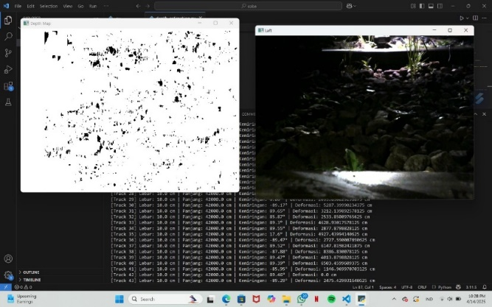
2. | 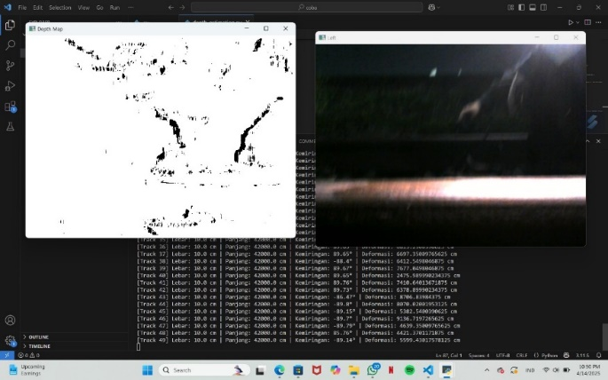
3. | 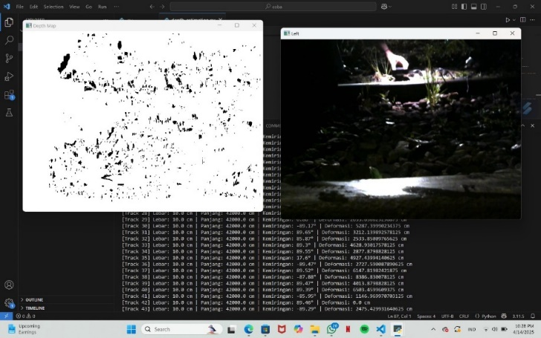
4. | 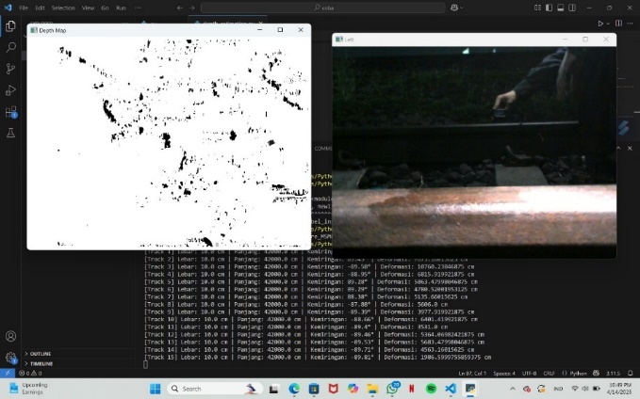

- Kesimpulan:
Berdasarkan praktikum dan analisis yang telah dilakukan, maka dapat diambil kesimpulan yaitu:
- Sistem inspeksi rel menggunakan stereo vision mampu menghasilkan peta kedalaman (depth map) yang memungkinkan pengukuran geometri rel secara otomatis dan akurat dalam satuan sentimeter.
- Parameter penting rel seperti lebar, panjang, kemiringan, dan deformasi ballast dapat dianalisis langsung dari hasil pemrosesan citra stereo secara real-time tanpa intervensi manual.
- Penggunaan algoritma StereoBM memberikan hasil disparity yang cukup baik, meskipun masih memiliki keterbatasan akurasi dan sensitivitas terhadap pencahayaan serta tekstur permukaan.
- Penyimpanan data ke dalam file CSV memungkinkan pencatatan hasil inspeksi secara sistematis dan berkelanjutan, yang berguna untuk dokumentasi dan analisis kondisi rel dalam jangka panjang
- Saran :
Untuk meningkatkan efektivitas dan akurasi sistem inspeksi rel ini, disarankan agar sistem dikembangkan lebih lanjut dengan mengganti algoritma stereo matching dari StereoBM ke StereoSGBM atau bahkan menggunakan pendekatan deep learning berbasis stereo depth estimation yang lebih canggih. Selain itu, titik-titik pengukuran lebar, panjang, dan deformasi ballast sebaiknya dibuat lebih adaptif dengan mendeteksi posisi rel secara otomatis menggunakan metode segmentasi citra atau deteksi tepi berbasis pembelajaran mesin. Implementasi antarmuka pengguna yang lebih interaktif, misalnya berbasis GUI atau dashboard web, juga akan membantu operator dalam membaca dan mengelola hasil inspeksi. Terakhir, integrasi dengan sensor GPS atau sistem geospasial akan sangat berguna agar setiap hasil pengukuran memiliki referensi lokasi yang akurat, memungkinkan pelacakan dan analisis kondisi rel secara menyeluruh di seluruh jalur kereta
- Daftar Pustaka:
Gilbert, S. (2023). Stereo Vision System for 3D Tracking. [Online]. Tersedia di: https://medium.com/towards-data-science/stereo-vision-system-for-3d-tracking-ce8eaca3a40a.
Fan, R., Liu, Y., Yang, X., & Tancock, S. (2018). Real-Time Stereo Vision for Road Surface 3-D Reconstruction.
Canny, J. (1986). A Computational Approach to Edge Detection. IEEE Transactions on Pattern Analysis and Machine Intelligence, 8(6), pp.679-698. https://doi.org/10.1109/TPAMI.1986.4767851
OpenCV (2023). Canny Edge Detection — OpenCV Documentation.
Chen, Y., Zhang, H., Wang, Y., & Xu, Z. (2021). Ballast Deformation Detection using Image Processing and Deep Learning Techniques. Transportation Research Record, 2675(5), pp.672–683. https://doi.org/10.1177/03611981211001593
Ma, Z., Liu, F., & Wu, J. (2022). Rail Geometry Measurement Based on Stereo Vision and Image Edge Detection. Measurement Science and Technology, 33(10), 105103. https://doi.org/10.1088/1361-6501/ac83d4

